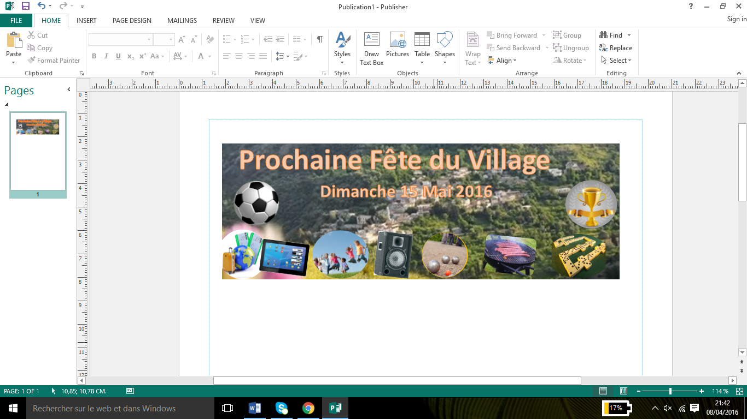

En prévision de la prochaine fête du village, qui met à l’honneur nos anciens, prévue le dimanche 15 mai 2016, voici quelques informations complémentaires.
Comme nous l’avions déjà organisé précédemment, notre traditionnelle « fête du village », se déroulera cette année le dimanche 15 mai 2016 à partir de 10h00 au :

STADE AUGUSTE DELAUNE
24 boulevards PAUL VAILLANT COUTURIER
95190 Goussainville

Plusieurs animations et un barbecue sont au programme. Pour ceux qui le souhaitent, ramenez avec vous des gâteaux, galettes, crêpes kabyles et autres gourmandises traditionnelles pour agrémenter le déjeuner.

Cette année la participation est de 10 € pour les adultes et 5 € pour enfants, excepté nos anciens qui sont les invités d’honneur. Toute personne ne s’étant acquittée des frais d’inscription doit penser à apporter de quoi régulariser son inscription au niveau du point d’accueil sur place.

Les inscriptions, obligatoires, sont d’ores et déjà ouvertes :
- Il faut remettre à votre représentant habituel le formulaire d’inscription (celui-ci est à récupérer auprès de ce représentant).
- Dans la mesure où nous devons effectuer des achats au préalable, vous êtes invités à valider votre inscription au plus tôt et signalés le nombre de personnes présentes.
- Enfin, toute personne ayant un lien proche ou lointain avec le village est la bienvenue.
On vous attend donc nombreux à cette fête, moment privilégié de convivialité et de retrouvailles de notre communauté.
ANIMATIONS
- 2 Tombolas*un billet d’avion et une tablette électronique
- Tournois Football Adultes / Enfants
- Jeu de Pétanque
- Tournoi de Domino
- Activités pour les enfants organisés par des animateurs professionnels
- Musique

*Vous pourrez acheter vos tickets de tombola à l’arrivée ou pendant la fête. Un point de vente dédié sera à votre disposition.
jkjbkjbj

